1) Upprop (5 min)
Vore bra om alla lärde känna namnen, gruppsammanhållning... Hur kan man göra?

2) Uppvärmning Spökboll (10 min)
Syfte – lek, kasta boll
Två lag, större boll i mitten.
Lagomt med inre linjerna av badmintonplanerna (lite mindre)

3) Stafetter (5 min)
Syfte – Tävling + lek

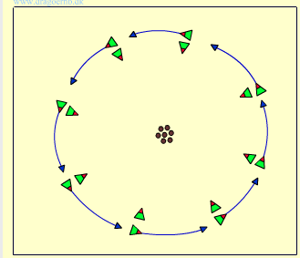
Spelarna ställer upp i en stor cirkel parvis.
Antalet bollar ska vara 1 eller 2 färre än par.
De läggs i mitten av cirkeln.
På signal startar de yttersta spelarna med att löpa ett varv runt (se till att tala om vilket håll.)
När de kommer tillbaka till sin kompis ska de krypa mellan benen och ta en boll.
Man kan också välja att de ska hoppa bock över kompisen.
Det lag som inte får tag i någon boll "belönas" med armhävningar, sit-ups eller liknande.
Löpningen kan varieras med att spelarna ska löpa baklänges och de kan också prova att löpa i valfri riktning (dock inte baklänges).

4) Passningsträning (15 min)
Syfte – lagspel, hitta medspelare

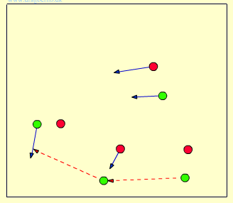

Två lag.
Nu gäller det att spela bollen till den spelare som är mest fri.
Motståndarna ska försöka att beröra bollhållaren. innan han har passat bollen vidare. Erövras bollen av motståndarna eller om bollhållaren berörs har motståndarna gjort poäng och får bollen.

5) Spel (20 min)

Jaga – boll
Alltid springa hem, ingen jaga över halva planen…

